Нестационарный объект, подлежащий демонтажу (перемещению)
(постановление Исполнительного комитета от 17.08.2020 № 3995 «О внесении изменений в положение о порядке выявления, демонтажа, перемещения и хранения незаконно установленных объектов, не являющихся объектами капитального строительства, утвержденное постановлением Исполнительного комитета от 24.12.2015 № 7379).
Не выявлен | Нестационарный объект (киоск) | РТ,г. Наб. Челны, ул. Ак. Рубаненко, д.6 (1/07) | 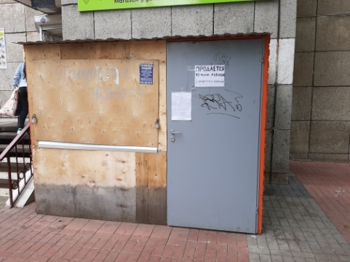
Не выявлен | Нестационарный объект (киоск) | РТ,г. Наб. Челны, б-р Энтузиастов, д.14 (1/10) | 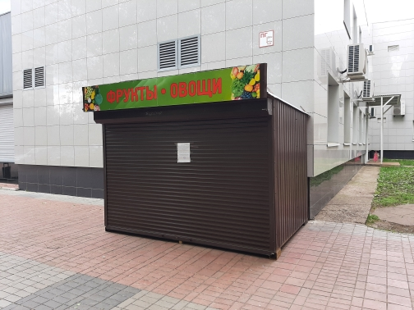
Не выявлен | Нестационарный объект (павильон) | РТ,г. Наб. Челны, Пролетарский проезд, в районе здания № 22/15А | 